الوسائـــــــل التعليميــــــــة | المراجــــــــــــــــــــــــــــــع | خصائص الوضعيــــــــة
بطارية، مولد كهربائي، مصابيح، أسلاك توصيل، محرك، صمام كهروضوئي | الكتاب المدرسي ، دليل الأستاذ ، الوثيقة المرافقة ، منهاج ج2، الأنترنت | وضعية تجريبية لمعرفة عناصر الدارة الكهربائية البسيطة و رموزها

الــمذكــرة:02 | المــــــــــــــــــــــــــــــــدة:3ســـــــــــــــــا | السنـــــــــــة الدراسيــــــــــــــة2020/2021 | المـــــــــــيدان: الظواهـــــــــــــر الكهـــــــربـــــــــائيـــــــــــة. | الأستــــــاذ: شايب الذقن
الــمستــــوى: 1م | الوضعيــــة التعلميـــةالجزئية(01):مـــــــاهي الـــــــدارة الكهربائيـــــــــة؟ |  |  | المــــــــــادة: علوم فيزيائــــية وتكنولـوجــــــــــيا

سيـــــر الوضعيـــــة التعلميـــــــة
المراحل | أنشطة الأستاذ | أنشطة التلميذ | المــدة
الاشكالية الجزئية  مرحلة الصياغة  مرحلة المصادقة و التقنين  نشـــــــــــــاط  تعليمي  نشـــــــــــــاط  تعليمي  تقويم الموارد المعرفية  الاشكالية الجزئية  مرحلة الصياغة  مرحلة المصادقة و التقنين  نشـــــــــــــاط  تعليمي  نشـــــــــــــاط  تعليمي  الاشكالية الجزئية  مرحلة الصياغة  مرحلة المصادقة و التقنين  نشـــــــــــــاط  تعليمي  تقويم الموارد المعرفية | يملك أكرم لعبة تتمثل في سيارة حيث تعطلت فلم تعد تشتغل، الا أنّ أخاه أيمن تدخل و أراد اصلاحها فقام بمعاينة العناصر الكهربائية المشكلة لهذه اللعبة فوجد أن سلك لا يوصل الكهرباء (مقطوع). في رأيك ماهي العناصر الكهربائية التي وجدها أيمن في السيارة و ماذا تشكل عندما تكون موصولة مع بعظها البعض؟  الفرضيات  1-عــــــناصر الــــــــدارة الكهربائية:  - نشاط تجريبي:يقدم الأستاذ للتلاميذ العناصر الكهربائية التالية عمود كهربائــــي، قاطعة، أسلاك توصيل، مصابيح، ثم يطلب منهم تصميم التركيبات الممكنة التي تسمح بتوهج المصباح.  يطلب منهم انجاز التركيب الكهربائي المناسب الذي يجعل المصباح يتوهـــج (يضيء).  يطلب من التلاميذ تسمية هذا التركيب مع تحديد العنصر الضروري في الدارة حتى يتوهج المصباح.  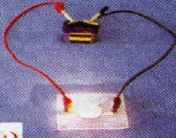  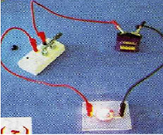  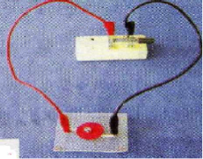  3  2  1  2-الــــــــدارة الكهربائية المفتوحة و المغلقة:  - نشاط تجريبي:بالاعتماد على التركيب 03 للنشاط السابق يطلب منهم انجازه ثم يقومون بتغيير وضعية القاطعة و ملأ الجدول المقابل.  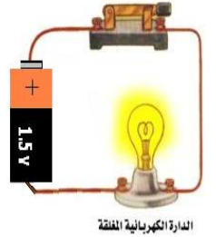  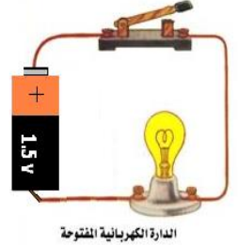  أراد سامي اختبار معارف أخيه عماد في الفيزياء فطلب من تحقيق تركيب لدارة كهربائية بسيطة تحتوي على محرك كهربائي، ساعد سامي على انجازها؟  اشترى أب سامي تلفاز بلازما جديد و عند فتحه للصندوق وجد دفتر يحتوي على كتابات مع رموزها لم يفهما سامي فسأل والده عنها فأجابه أنها رموز و أشكال نظامية موحدة تمكن المستخدم من معرفة التركيبات الكهربائية المكونة للتلفاز.  - حاول تصميم مخطط لدارة كهربائية بسيطة معتمدا على رموز موحدة؟  الفرضيات  3-تمثيل الــــــــدارة الكهربائية بمخطط (الرموز النظامية):  - نشاط تجريبي:يقدم الأستاذ للتلاميذ جدول يحتوي الرموز النظامية للعناصر الكهربائيةثم يطلب منهم تمثيل مخطط لدارة كهربائية تم انجازها سابقا بالاعتماد على الرموز النظامية في الجدول.  يقدم للتلاميذ مخطط لدارة كهربائية تحتوي محرك ثم يطلب منهم تحيق التركيب لهذه الدارة.  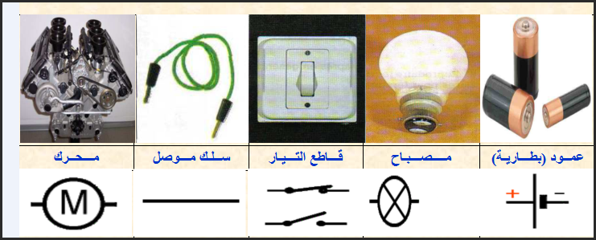  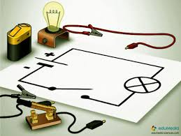  4-قطبا المولد (العمود الكهربائي):  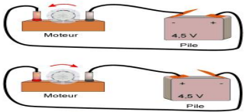  - نشاط تجريبي:يطلب منهم تحقيق تركيب دارة وفق مخططها ثم يقومون بغلق القاطعة و ملاحظة ما يحدث و بعدها يطلب منهم عكس توصيل المولد (البطارية) و ملاحظة ماذا يحدث  - يطلب منهم تقديم ملاحظات حول بطارية الاعمدة المسطحة  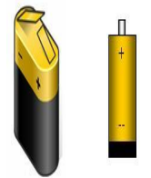  5-النموذج الدوراني للتيار الكهربائي:  يقدم الأستاذ النموذج الدوراني للتيار الكهربائي ثم يقوم بشرحه  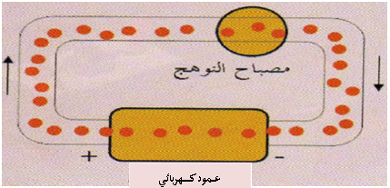  النموذج الدوراني للتيار الكهربائي  خرج وائل من منزله و اذا به يشاهد عمال الصيانة الكهربائية لشركة سونلغاز يقومون بإصلاح بعض الأعطاب في العمارة المجاورة حيث يرتدون قفازات و بزات خاصة وايضا المعدات المستعملة في الصيانة لها مقابض بلاستيكية.  في رأيك لماذا يستعمل عمال الشركة هذا النوع من البدلات و المقابض أثناء الصيانة ؟  الفرضيات  6-النواقل و العوازل الكهربائية في المواد الصلبة و السائلة:  - نشاط تجريبي:يقدم الأستاذ مخطط لدارة كهربائية تكون مفتوحة بين نقطتين AB ثم يطلب منهم تحقيق تركيبها.  يطلب منهم وضع بين الطرفين AB مواد مختلفة منها السائلة و أخرى صلبة ثم تدوين الملاحظات في جدول خاص.  يطلب من التلاميذ تقديم استنتاج حول ميزة هذه المواد بتصنيفها الى مواد عازلة و اخرى ناقلة  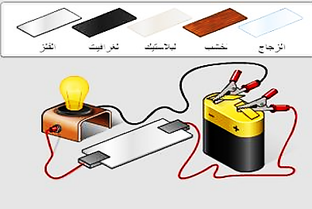  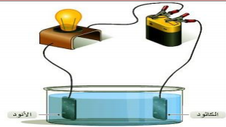  ضع العلامة (x) في الخانة المناسبة:  - لماذا تصنع الأسلاك الكهربائية من النحاس و تغلف بمادة البلاستيك؟ | يحاول التلاميذ صياغة فرضياتهم على أوراق في شكل مجموعات صغيرة  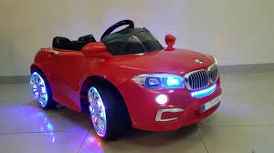  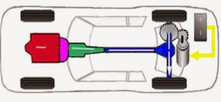  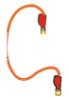    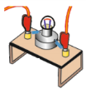  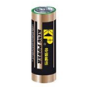  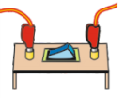  تدوين اقتراحات التلاميذ على السبورة و مناقشتها  يقوم كل فوج بتصميم تركيبات مختلفة تمكن من اشتعال المصباح على أوراق ثم مناقشتها و بعدها يقومون بإنجازها و تدوين الملاحظات  يقومكل فوج من التلاميذ بتدوين النتائج المتفق عليها على السبورة  الملاحــــــــــظة:  التركيب03:  نلاحظ توهج المصباح  التركيب02:  نلاحظ توهج المصباح  التركيب01:  نلاحظ عدم توهج المصباح  - نسمي كل تركيب ﺑــــــ:دارة كهربائية  - ارســــــــــــاء الـــمـــــــــــــــــوارد:  - نتيجــــــــة:  تتكون الدارة الكـــــهربائية البسيطة من العناصر التالية: عمود كــــهربائي (بطارية) ، مصباح أو محـــــــــــرك ، قاطـــعة، حيث تكـــــون هذه العناصر مربوطــة فيما بينها بأسلاك توصيل في شكل سلسلة غير متقطعة (تشكل حلقة).  - وجــــود البطارية في التركيبة الكهربائية ضروري لاشتعال مصباح التوهـــــــــــــج.  - مـلاحظة:التركيبة التي تحتوي على قاطعــة تعتبر ذات أهمية لأنه تسمح بإشعال المصباح وإطفائـــــه بكل سهولـــــــــة.  يقوم كل فوج بتحقيق التركيب التجريبي و تدوين النتائج المتفق عليها على السبورة  القاطعة المصباح التيار الدارة  مغلقـــــة متوهج يمــــــر مغلقـــة  مفتوحة منطفئ لا يمـــــــر مفتوحة  - ارســــــــــــاء الـــمـــــــــــــــــوارد:  - نتيجــــــــة:تكون الدارة الكــــــهربائية مغلقة إذا مر التيار الكـــــــــــهربائي في العناصر المشكلة لها، وعكس ذلك لما تكون الدارة الكــــــهربائية مفتوحة.  يحاول التلاميذ صياغة فرضياتهم على أوراق في شكل مجموعات صغيرة  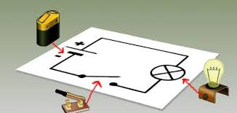  تدوين اقتراحات التلاميذ على السبورة و مناقشتها  يقوم كل فوج بتصميم مخطط للدارة الكهربائية السابقة بالاعتماد على الرموز النظامية  يقوم كل فوج من التلاميذ بتدوين النتائج المتفق عليها على السبورة  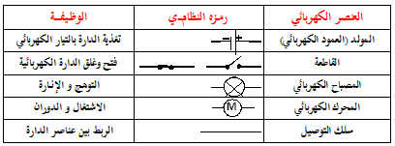  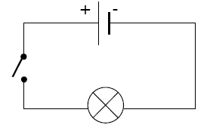  - مــثــال:أنجز رسما تخطيطيا لدارة كهربائية تحتوي على: بطارية أعمدة، قاطعة مفتوحة، مصباح كهربائي، أسلاك توصيل:  المخطط النظامي لدارة كهربائية  - ارســــــــــــاء الـــمـــــــــــــــــوارد:  - نتيجــــــــة: يمكن تمثيل دارة كهربائية بمخططانطلاقاً من تركيبهاحيث تمثل عناصرها برموز نظامية ، كما يمكن تركيب دارة كهربائية انطلاقاً من مخططها.  مــــــــلاحظة:عند تمثيل مخطط دارة كهربائية يجب ترتيب العناصر الكهربائية وفق ترتيبها في التركيب أو العكس  يقوم كل فوج بتحقيق التركيب و تدوين الملاحظات  يقوم كل فوج من التلاميذ بتدوين النتائج المتفق عليها على السبورة  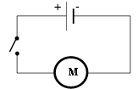    الحالـــــة:02  الحالـــــة: 01  الملاحـــــــظة:  الحالـــــة02:يبدأ المحرك في الـــدوران فـي الاتجاه المعاكس  الحالـــــة01:يبدأ المحرك في الــــــدوران فـــــــي اتجـــــــــاه معيـــــــن  - ارســــــــــــاء الـــمـــــــــــــــــوارد:  - نتيجــــــــة:للعمود الكهربائي قطبان غير متماثلين يحمل إحـــــداهما الإشارة ( + ) و الآخر الإشارة ( - ) و هما اللذان يحددان جهة مرور التيار الكهربائي و ندعوه بالمولد الكهربائي ، الصفيحة الطويــلة في بطارية الأعمدة تدل على القطب السالب والقصيرة تدل على القطب الموجب.  للعمود الكهربائي دلالة ( توتر كهربائي ) لها أهمية في اشتعال المصباح.  مثلا : ( 1.5فولط - 4.5 فولط ) .  يقوم كل فوج من التلاميذ بتدوين النتائج المتفق عليها على السبورة  يحاول التلاميذ صياغة فرضياتهم على أوراق في شكل مجموعات صغيرة  تدوين اقتراحات التلاميذ على السبورة و مناقشتها  يقوم كل فوج بإنجاز التركيب المقترح ثم توصيل أجسام مختلفة (صلبة و اخرى سائلة) بين الطرف ABبعدها يدونون النتائج في جدول مناسب  يقوم كل فوج من التلاميذ بتدوين النتائج المتفق عليها على السبورة  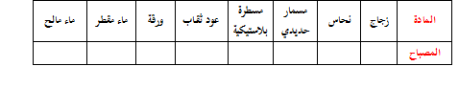  - ارســــــــــــاء الـــمـــــــــــــــــوارد:  - نتيجــــــــة:  - المواد الناقلة للكهرباء هي الأجسام الصلبة أو السائلة التي تسمح بمرور التيار الكهربائي عبرها مثل: الفضة، الألمنيوم،الذهب، ماء البحر....الخ  - المواد العازلة للكهرباء هي الأجسام الصلبة أو السائلة التي لا تسمح بمرور التيار الكهربائي عبرها مثل: ورق، بلاستيك، الماء المقطر....الخ  - مــــــــــــــــلاحــــظة:ان جسم الانسان ناقل للتيار الكهربائي.  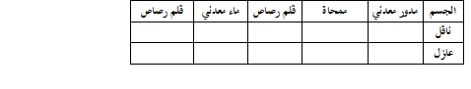 | (05د)  (05د)  (15د)  (10د)  (15د)  (05د)  (05د)  (05د)  (05د)  (10د)  (05د)  (05د)  (10د)  (05د)  (10د)  (05د)  (05د)  (20د)  (10د)  (10د)

